Инструкция для подачи заявления и пакета документов на прохождение экспертизы в электронном виде в ГАУ КО «ЦПЭиЦС» (далее Центр).

- Войдите в Личный кабинет.
- Заполните сведения о контрагентах (заявитель, генпроектировщик, технический заказчик и пр.), нажав на «Субъекты» на верхней панели страницы Личного кабинета.
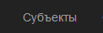
- Подготовьте проектную документацию и предоставляемые документы в соответствии с требованиями к оформлению электронных документов.
- Подпишите документы ЭЦП. Электронная подпись должна быть сформирована в отдельном файле, имя файла-подписи должно совпадать с именем файла-документа.
- Переходите к этапу формирования Заявления, для этого выберите на главной странице Личного кабинета «Заявления» на верхней панели, либо нажмите кнопку «Подать заявление».
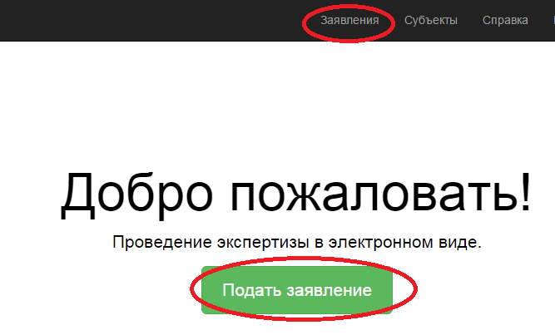
- Заполните сведения в карточке нового заявления: сведения об объекте капитального строительства, вид экспертизы, и пр. По окончании ввода информации нажмите кнопку «Добавить».
- Заполните раздел «Основные технико – экономические показатели объекта». Если показатель не найден в выпадающем списке, следует выбрать «Произвольный показатель».
- Заполните раздел «Субъекты»: укажите контрагента, роль контрагента. Кнопка «Выбрать контрагента» предназначена для выбора контрагента из справочника «Субъекты».
- Прикрепите заявление, подписанное ЭЦП, в раздел «Предоставляемые документы», укажите тип документа «Заявление на экспертизу».
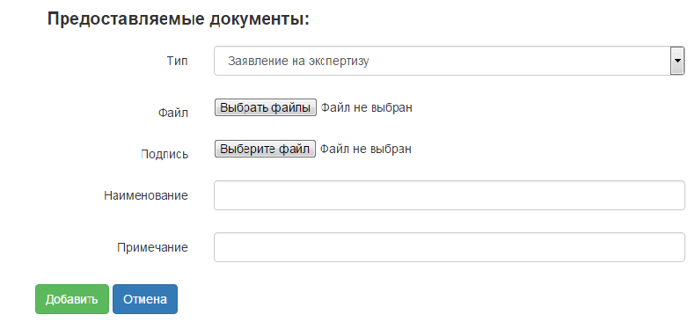
- Заполните раздел «Исходно-разрешительные документы»: прикрепите файлы исходно – разрешительной документации, укажите тип документа. Внимание! Все файлы должны быть предварительно подписаны ЭЦП. Допускается одновременно прикрепить файл – документ и файл – подпись, отметив для добавления два файла одновременно. Также, предусмотрена возможность добавления файла – подписи после добавления файла – документа.
- Заполните раздел «Состав проекта»: выберите разделы проектной документации, передаваемые на рассмотрение в экспертную организацию, прикрепите файлы, содержащие проектную документацию в электронном виде, подписанные ЭЦП.
- Убедившись, что документы соответствуют требованиям к комплектности и содержанию (для проверки свяжитесь со специалистами Центра), направьте заявление с пакетом документов на рассмотрение в Центр. Для этого в меню «Действия» выберите пункт «Отправить на рассмотрение «Отправить заявление».
